ФИО педагога Третьякова Л.И.
Предмет География
Тема в соответствии с рабочей программой Родник, его образование.
Форма проведения дистанционного/удаленного обучения через мессенджер Whats App;
Форма сдачи выполненных заданий Фото выполненных заданий на Whats App
Рекомендации родителям (законным представителям) | Объяснение учебного материала  Обучающие задания | Задания для промежуточного контроля
Посмотрите видео ролик о проведении опыта с водой.  https://yandex.ru/video/preview?text=Видеоролик%20Родник.%20его%20образование&path=wizard&parent-reqid=1606027554683683-741248784786805893000164-production-app-host-vla-web-yp-64&wiz_type=vital&filmId=17633797887332901153 | Прочитать текст стр.43-44.  Устно ответить на вопросы стр. 44  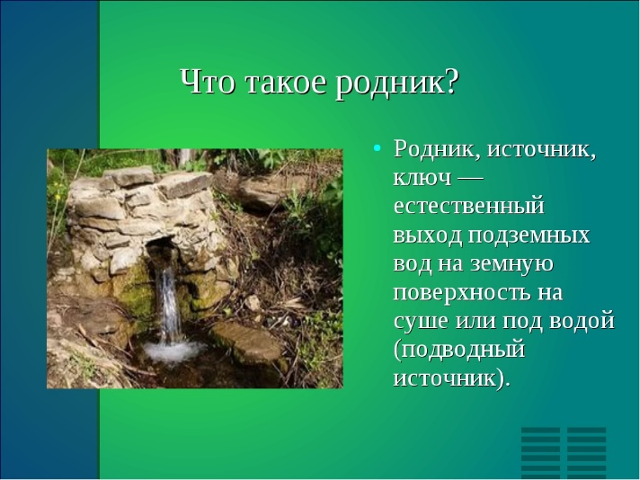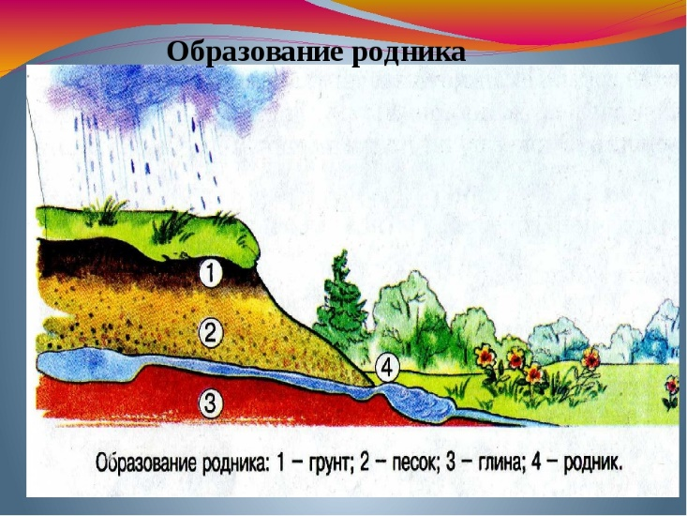  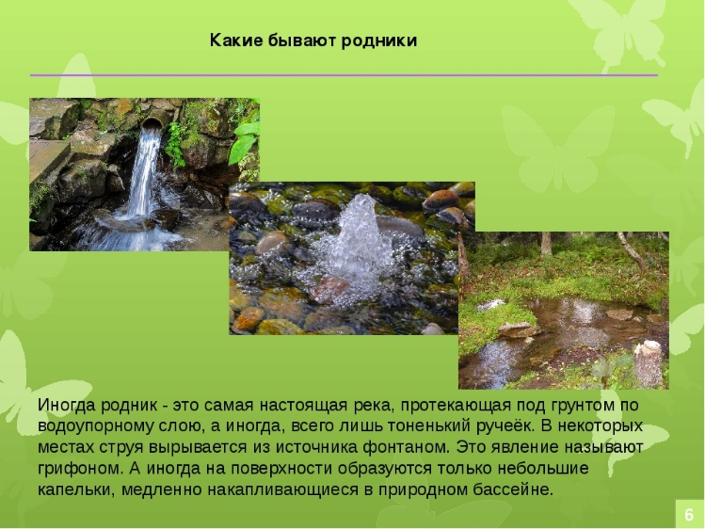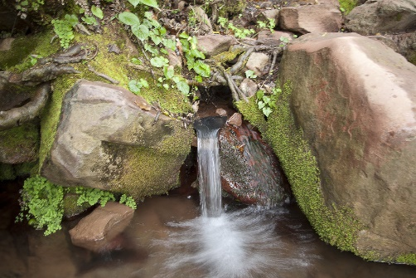  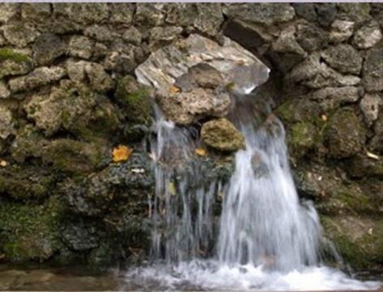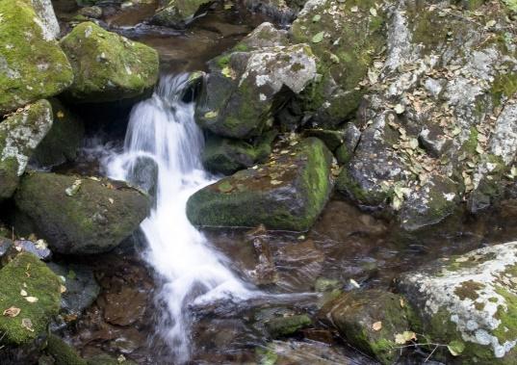  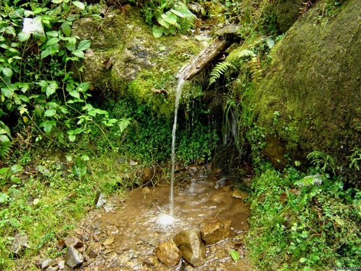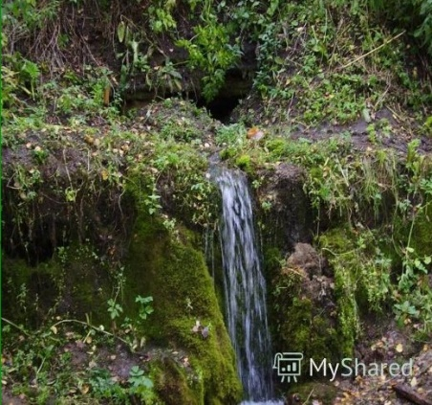 | -Списать вывод стр.44.  -Нарисовать рис.43.

